Cách bật/tắt chế độ tối “chính chủ” của Facebook trên iPhone
Bài viết sẽ hướng dẫn bạn cách kiểm tra xem chế độ tối đã đến với tài khoản Facebook của mình hay chưa, cũng như cách bật/tắt nó.
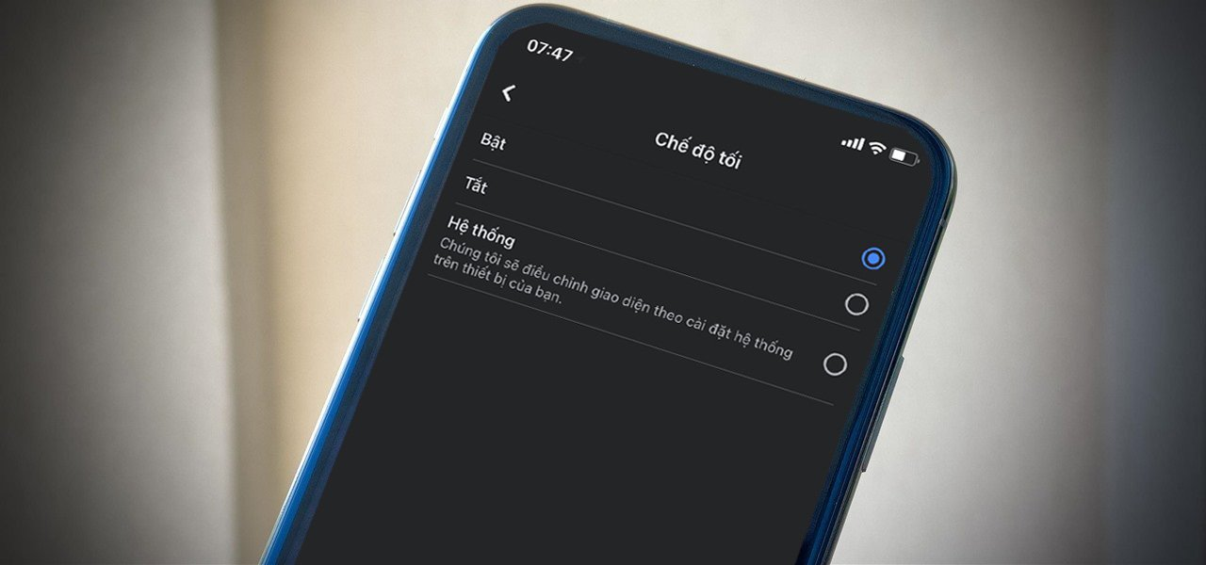
Hồi tháng Tư, nguồn tin của 9to5Mac cho hay Facebook đang phát triển chế độ tối dành cho iOS. Sau đó vào tháng Sáu, Facebook đã xác nhận thông tin này, đồng thời tung ra tùy chọn mới dành cho một lượng nhỏ người dùng.
Mới đây, Facebook xác nhận, hãng đang thử nghiệm chế độ tối công khai trên iPhone. Điều này có nghĩa, tùy chọn mới vẫn chưa khả dụng với tất cả người dùng, nhưng đây là tín hiệu cho thấy Dark mode sẽ sớm chính thức có mặt trên ứng dụng Facebook dành cho iPhone.
Sau đây là cách kiểm tra xem chế độ tối đã khả dụng trên tài khoản Facebook của bạn hay chưa, và cách bật/tắt nó.
Bước 1: Cập nhật ứng dụng Facebook trên iPhone lên phiên bản mới nhất từ App Store.
Bước 2: Mở ứng dụng Facebook và bấm nút hình ba thanh ngang ở phía dưới góc phải.
Bước 3: Chọn Settings & Privacy (Cài đặt và quyền riêng tư).
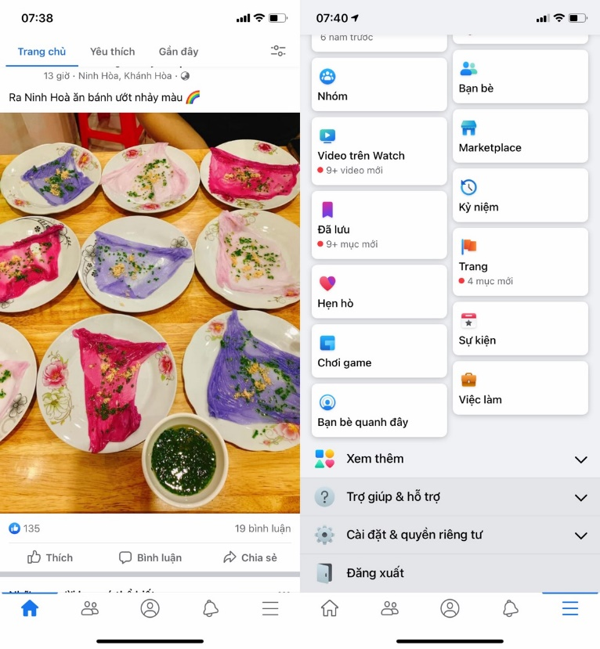
Bước 4: Tìm đến tùy chọn Dark mode (Chế độ tối).
Bước 5: Chọn On (Bật), Off (Tắt), hoặc System (Hệ thống).
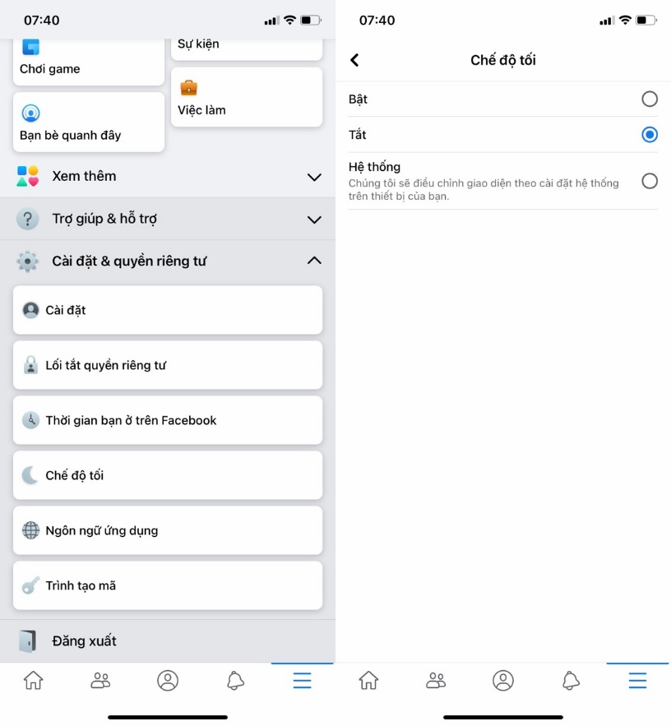
Nếu bạn tùy chọn System (Hệ thống), giao diện của Facebook sẽ thay đổi dựa trên thiết lập của hệ thống iOS. Tùy chọn này hữu dụng nếu bạn muốn hẹn giờ bật/tắt chế độ tối theo lịch trình nhất định.
Một lần nữa, Facebook vẫn chưa triển khai tính năng mới đến tất cả người dùng iOS, nhưng tính năng này đang được thử nghiệm công khai với một lượng người dùng lớn hơn. Hy vọng, tính năng mới sẽ sớm đến với tất cả người dùng Facebook trên toàn cầu.
Ca Tiếu
https://9to5mac.com/2020/11/01/facebook-iphone-dark-mode-setting/

